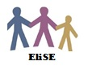


“Eliminating Social Exclusion” (EliSE)
Nr. 2019-1-LV01-KA204-060427

Образователни възможности за родители на деца с поведенчески разстройства за честно пътуване
RTA
Според данните на Централното статистическо бюро на Латвия (2018 г.) броят на децата със специални нужди в Латвия расте всяка година: през 2010 г. е имало 7859 деца с увреждания, докато през 2017 г. са регистрирани 8153 деца със специални нужди, от които около 95% живеят в семейства. След като детето получи диагнозата увреждане, родителите се опитват да се адаптират към ситуацията, научавайки се да се адаптират и насърчават развитието на детето си, независимо от увреждането. Въпреки това родителите често се чувстват несигурни и неуверени в способността си да задоволят физическите, психологическите и образователните нужди на детето.
Родителите на деца със специални потребности се характеризират с хипергриженост и скриване на детето от обществото и непосещаване на обществени места, като по този начин лишават детето от различни социални впечатления. В този случай детето се развива бавно, не се чувства спокойно и сигурно, необщително е и неуверено. В ситуация, в която родителите на деца със специални нужди смятат, че са виновни за здравословните проблеми на детето, те са склонни да използват неразбираеми, често радикални лечения, които могат да бъдат вредни за здравето и развитието на детето.
Изследователите (Hill, 2001; Reio, Fornes, 2011, Lundahl, Risser, & Lovejoy, 2006) заключават в своите проучвания, че родителите на деца със специални нужди изискват по-напреднали знания и умения по отношение на развитието на специални деца и че тези родители често чувстват нужда от социална подкрепа, която е достъпна не само лично, но и дистанционно (в електронната среда), като по този начин предоставя на родителите знанията, разбирането и уменията, необходими за преодоляване и премахване на несигурността, осигуряване на подкрепа и управление на родителския стрес в насърчаване на развитието на дете със специални нужди.
Дигитализацията на образователната среда се ускорява в света, което обуславя използването на различни дигитални учебни средства, информационни технологии, социални мрежи и учебни платформи в учебния процес. Информационните технологии и цифровите инструменти се използват за намиране, компилиране и представяне на информация. Те се използват за комуникация, събиране и обработка на данни и генериране на нови знания.
21-ви век се характеризира с широк достъп до информация чрез различни технологии. Образованието на този век се основава на трите педагогически принципа: персонализация, участие и продуктивност. Научните изследвания показват, че прилагането на технологиите в образованието променя учебния процес както психологически, така и социално (Prensky, 2001). Умелото използване на технологиите може да улесни обучението, но способността на хората да използват информационни технологии, да търсят, намират и анализират информация все още е недостатъчна.
Дигиталното обучение приема много форми, които се разглеждат като инструменти и стратегии за постигане на образователни цели. На основно ниво включва онлайн инструменти и ресурси за класни стаи, хибридни и смесени програми, които съчетават онлайн и обучение на място, и онлайн училища. (Уотсън, 2019 г.)
Националните академии по наука, инженерство и медицина (NASEM, 2016) отбелязват, че образованието за родители със специални нужди на деца се основава на следното:
Теория на социалното обучение. Насърчаването на положителното поведение в отношенията между родителите и техните деца се набляга на процеса на обучение. Родителите се научават да разбират и реагират на намеците на детето си и да обръщат повече внимание на нуждите на детето. В резултат на това подобряването на здравето и поведението на децата със специални нужди може да насърчи положителното отношение на родителите, както и да намали родителския стрес и да увеличи приноса на родителите в развитието на децата със специални нужди.
Подход за интервенции, базирани на умения. Придобиването на различни умения за решаване на здравни проблеми може да спомогне за подобряване на поведението на децата със специални нужди, отношенията между родителите и децата, както и за намаляване на стреса (например родителите на децата със специални нужди се обучават как да подобрят безопасността при дома или за разпознаване на симптоми на травма и реагиране на тях).
Обучение и консултации. Целта на обучението за деца със специални потребности е да помогне на семействата да разберат по-добре емоциите и нуждите на детето си, да подобрят връзката между родителите и детето, както и да подобрят поведението и стабилността на детето. За съжаление няма много цифрови инструменти на латвийски, които могат да помогнат на родителите на деца със специални нужди, но има някои услуги за подкрепа, предлагани от общините, както и форуми за родители. Има редица инструменти, достъпни на английски език, като Cognoa - здравна компания, която оценява и подпомага развитието на децата. Това приложение може да се използва като безплатен инструмент за оценка. Ако родителите имат въпроси или притеснения относно развитието на детето си, те могат да попълнят въпросник или да направят кратък видеоклип, показващ естественото поведение на детето у дома. След това тези данни се изпращат на експерти за анализ и обратна връзка. Въпреки че все още не е заместител на пълномащабна оценка, Cognoa се оказа доста ефективен при диагностицирането на деца на възраст под 13 месеца. (Коноа, 2020 г.)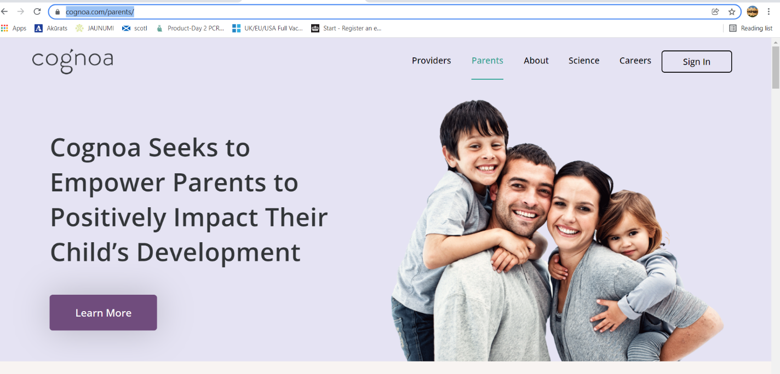
The website of Cognoa (https://cognoa.com/parents/ )
Родителите на деца със специални нужди намират, че визуализаторът за седмичен график или „Визуален плановик за планиране“ (https://www.goodkarmaapplications.com/visual-schedule-planner1.html) е много полезна програма, чиято цел е да предостави структурирана среда за деца и възрастни с тревожност, разстройства от аутистичния спектър, придобити мозъчни наранявания, учебни предизвикателства, слухови увреждания и други специални нужди чрез визуално показване на техния ден, предстояща седмица или месец. Подобна помощ обикновено е много полезна за децата, като им помага да придобият важни умения в процеса на видеомоделиране, като лична хигиена, поведение в хотел или в градския транспорт и други (подходящо видео може да бъде свързано с всяко събитие на планировчика).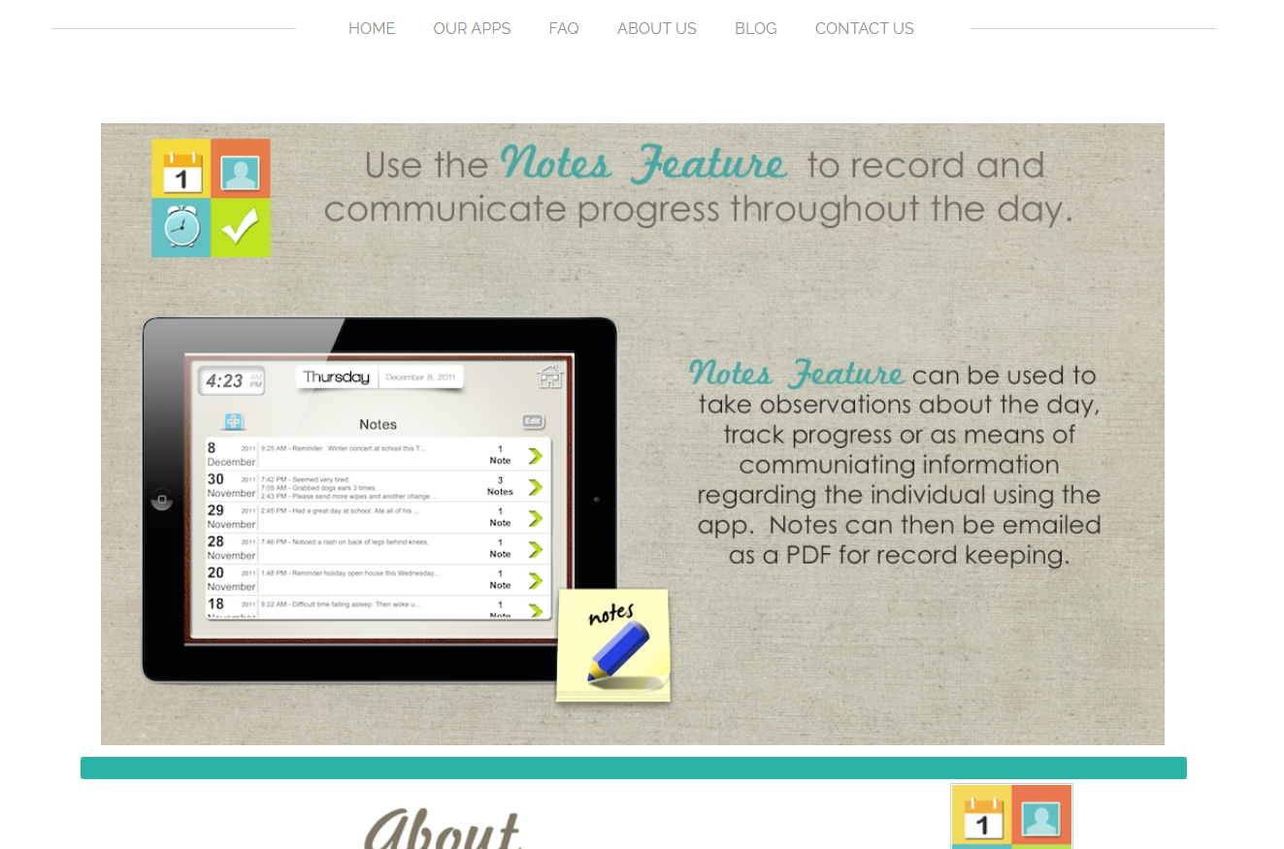
Програмата “Visual Schedule Planner” https://www.goodkarmaapplications.com/visual-schedule-planner1.html
Използвайки ежедневно мобилни устройства, децата придобиват положителни умения за сътрудничество с родителите си, което е ключов фактор за подпомагане на родителите на деца със специални потребности да разберат по-добре техните нужди и да им помогнат да придобият необходимите умения. В днешно време, с бързото развитие на цифровите технологии, бяха създадени много приложения за мобилни устройства, които се фокусират върху задоволяването на нуждите и решаването на проблеми на деца със специални нужди; има и създадени маршрути в Латвия, които могат да се използват от хора със специални нужди. Уебсайтът "Mapeirons" съдържа информация за налични места не само в Латвия, но в други страни.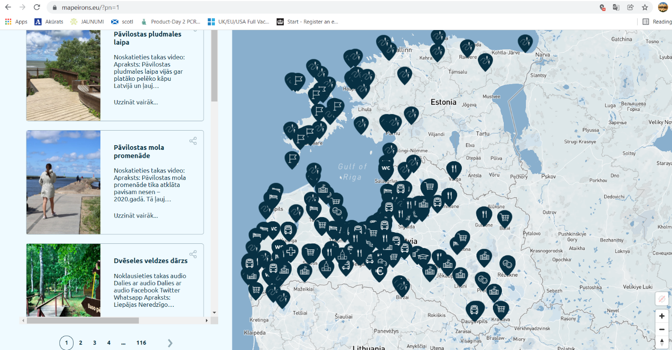
Картата за достъпност до околната среда, създадена от Латвийската асоциация на хората с увреждания и техните приятели „Apeirons" (https://mapeirons.eu/?pn=1)

Интегриране на деца с поведенчески разстройства в обществото, което насърчава успешното пътуване
Поведенческите разстройства и комуникационните трудности при децата най-често се проявяват по следните начини:
1. Деструктивна комуникация (агресивно поведение, което застрашава други деца и/или възрастни),
2. Деструктивно поведение (насилие над животни, незаконно присвояване, повреждане или унищожаване на имущество, принадлежащо на други хора и др.),
3. предизвикателно общуване (опозиционно поведение, открит отказ да се спазват правилата или обосновани искания на родители и други възрастни, умишлено дразнене на другите, провокиране на конфликти и др.),
4. Неспазване на правилата (използване на нецензурирани думи, неспазване на правила и изисквания, лутане, употреба на упойващи вещества, отсъствия от училище и др.),
5. Недостатъчна саморегулация на поведението и общуването (неспособност да се променят мисли, чувства или действия за постигане на значими цели, неспособност да се противопоставя на внезапно вълнение или нежелани пориви, импулсивност и неспособност за продължителна концентрация).
Оценката на поведенческите проблеми и комуникационните трудности на детето се основава на наблюдение на поведението на детето. Не е възможно да се оценят обективно поведенческите проблеми на детето, като се използват строги количествени показатели, като нежелани прояви на поведението на детето са индивидуални, зависими от контекста, докато интерпретацията на поведенческите наблюдения е повлияна от опита и отношенията на наблюдателя с наблюдаваното дете.
С цел насърчаване на уменията за сътрудничество, родителите на деца със специални нужди могат да гледат видео, след което трябва да отговарят на въпроси.
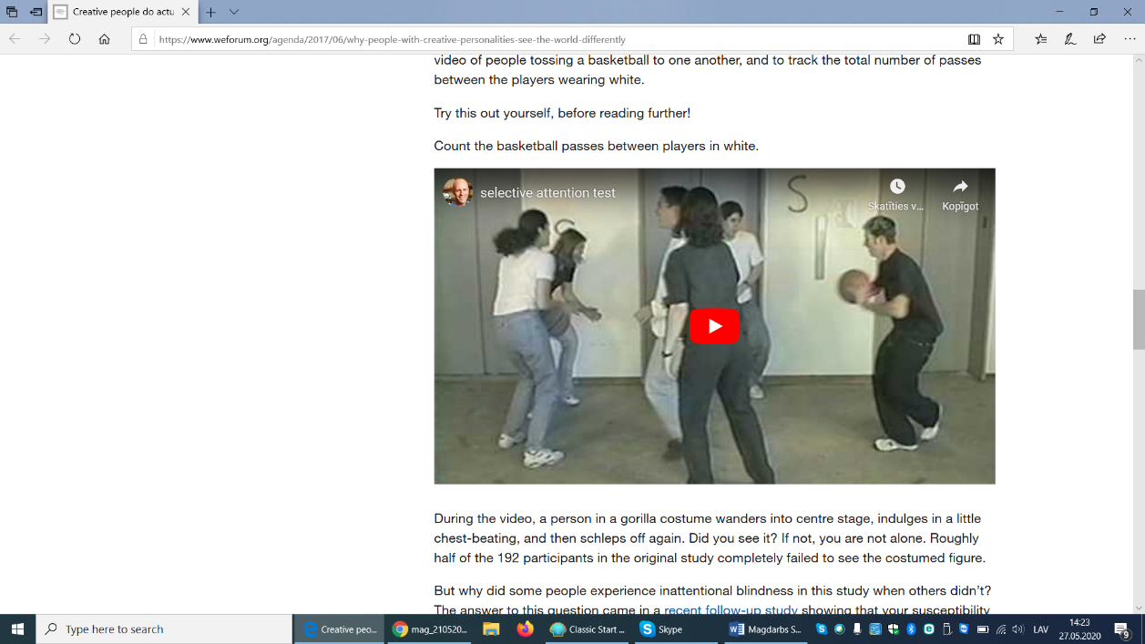
Кадър от видеото (https://www.weforum.org/agenda/2017/06/whypeople-with-creative-personalities-see-the-world-differently)
Във видеото паралелно протичат няколко дейности, което ни позволява да заключим, че не е възможно да се използва такъв обем дейности при работа с деца със специални потребности. Участниците в курсовете изразиха мнение, че взаимното сътрудничество е важно за децата им не само у дома, но и в обществото и социалните мрежи. Предвид настоящата ситуация с разпространението на COVID-19, други деца в момента се учат от вкъщи и не се срещат на обществени места, така че сътрудничеството и комуникацията в дигиталната среда се развиват; позволява на децата със специални потребности да се чувстват еднакво социално активни.
Участниците в мрежата за сътрудничество (лица, групи, организации), участващи в предоставянето на издръжка на деца, заедно с всички взаимни отношения в мрежата, формират структурата на мрежата за сътрудничество в Латвия.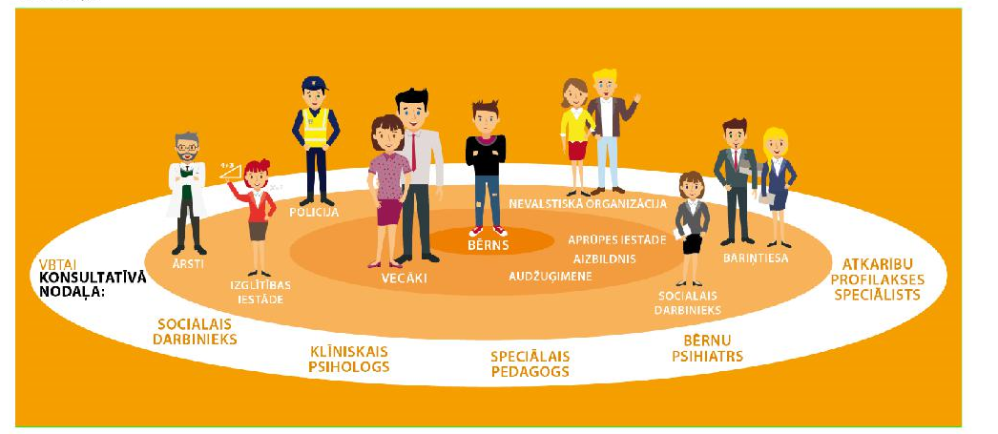
The structure of the cooperation network in Latvia

В Латвия има няколко родителски асоциации, където участниците могат да получат помощ, информация, просто да говорят за болката си и да разберат, че не са сами и е много по-лесно да решават проблемите заедно.
Децата с аутистичен спектър зависят от конкретен ежедневен режим и проявяват негодувание и протест срещу промяната. Те имат склонност да се занимават с една и съща дейност, която се характеризира с натрапчив интерес, като поставяне на предмети и малки неща в една линия, понякога в определен ред според техния размер, цвят и форма. Има интерес към предмет или нещо, фигури, част от тялото. Може да има пристрастяване към нещо, което е неразделно и винаги се носи със себе си. Често е трудно да се пътува с такова дете.
Експертите препоръчват използването на терапия за сензорна интеграция за справяне с подобни ситуации.
Сензорната интеграция е:
• динамичен процес, който позволява на детето да влияе и да се адаптира към събития в постоянно променяща се среда;
• Входящата информация се обработва с различна интензивност и значимост;
• Задачите са оформени по същия начин като ежедневния живот, което изисква серия от все по-сложни, персонализирани отговори, базирани на сетивното възприятие;
• Положителният опит помага за оформянето на растежа и развитието на детето и насърчава по-нататъшното развитие на комуникацията.
Има решение за всяка ситуация. Важна е подготовката и самочувствието. Препоръчително е внимателно да прегледате маршрута, дестинацията и техническата помощ. Човек трябва навреме да се подготви за по-дълго пътуване и да планира всички нюанси.
Допълнителна литература
Methodological Recommendations for Support Groups, Work of Support Groups for the Integration of Children and Young People with Special Needs and Risk Groups http://iic.lv/wp-content/uploads/2017/08/Metodiskie_ieteikumi.pdf
Diagnostic Material for Diagnosing Children's Behavioural Disorders and Communication Difficulties for Specialists Involved In Providing Support to Children with Behavioural Disorders and Communication Difficulties in Educational Institutions, Care Institutions, Family Courts and Municipal Institutions https://www.bti.gov.lv/lv/media/900/download
Cooperation Network for Counselling Support for Children with Communication Difficulties and Behavioural Disorders https://www.bti.gov.lv/lv/media/909/download
Methodology for Reducing Aggression and Violence and Promoting Social Inclusion of Children with Behavioural and Communication Difficulties
https://www.bti.gov.lv/lv/media/985/download

Informative Material for Parents Raising Children with Autism https://registri.visc.gov.lv/specizglitiba/dokumenti/metmat/esfpr/VISC%202.4%20-%20informativs%20materials%20vecakiem%20-%20autisms.pdf
Movement Activities for Successful Adaptation. Playing with a Clown Clave https://e-biblioteka.liepu.lv › magazine › download
12 Ways to Support Families of Students with Disabilities https://blog.brookespublishing.com/12-ways-to-support-families-of-students-with-disabilities/
Supporting Parents with Disabilities and Their Families in the Community https://www.ncd.gov/publications/2012/Sep272012/Ch13
Supporting Families with Children with Disabilities https://gucchd.georgetown.edu/products/SCWD_2FCD.pdf
The Family Support Program houses the Family Support Network™ of North Carolina University Office https://www.ipfcc.org/bestpractices/profile-vidant.html
North Carolina Down Syndrome Alliance https://www.ncdsalliance.org/
Child and Family agency https://www.tusla.ie/
Australia - Help for Families Having Children With Autism or Other Disabilities https://raisingchildren.net.au/grown-ups/services-support/services-families/disability-services-family

Best Special Needs Apps for Kids
https://www.educationalappstore.com/best-apps/5-best-apps-for-special-educational-needs
Applications for the Development and Integration of Children with Behavioural Disorders
Apps for Autism: Using Game Mechanics to Learn and Grow. https://www.gamification.co/2012/07/23/apps-for-autism-using-game-mechanics-to-learn-and-grow/
Application for the Development of Fine Motor Skills and Attention https://play.google.com/store/apps/details?id=se.appfamily.balloonpopfree
Application for the Development of Concentration and Attention Retention https://apps.apple.com/us/app/poly4u-3d-poly-sphere-puzzle/id1448154972

VIDEO
Planning a Family Holiday with Children with Special Needs https://lv.traasgpu.com/gimenes-brivdienas-planosana-ar-berniem-ar-ipasam-vajadzibam/
Sensory Integration - Theory and Practice, Exercises for Children, Pros and Cons https://lv.tierient.com/sensora-integracija-teorija-un-prakse-vingrinajumi-berniem-plusi-un-minusi/
Usefulness of Multisensory Rooms for People with Dementia https://www.slaugivita.com/news/195/119/Multisensoro-istabu-noderiba-personam-ar-demenci
Sensory Integration Therapy and Autism https://lv.approby.com/sensoralas-integracijas-terapija-un-autisms/
Multifunctional Center "Solis augsup" (eng. - Step Up) https://www.facebook.com/watch/?v=507173246671469
Video about a Child with Autism https://www.youtube.com/watch?v=Y9Bey4F9ENA
NICU program The Brooks Family https://www.fsncc.org/fsncc-videos
Parents' Stories about working with Children with Autism https://raisingchildren.net.au/autism/therapies-services/therapies-interventions/finding-early-intervention-for-autism

References
Ancāne, G., Meistere, L., Užāns, A., Vasiļevska, M., Rateniece, I., Sestule, I., Jansone, D. un Zīle, I. (2011). Rokasgrāmata skolotājiem, strādājošiem specializētajās iestādēs bērniem ar psihiskās veselības traucējumiem. Retrieved from http://old.rezeknesnovads.lv/res/content2/33/33542113092431020.pdf
Ayres Theories of Autism and Sensory Integration Revisited: What Contemporary Neuroscience Has to Say. (Kilroy, Aziz-Zadeh & Cermak, 2019)
Baumeister, R. F., Vohs, K. D. (2007). Self-Regulation, Ego Depletion, and Motivation. Social and Personality Psychology Compass, 1, 115-128.
Bethere, D. u.c. (2013). Metodiskais materiāls pedagogiem darbam ar izglītojamiem, kuriem ir uzvedības traucējumi. Rīga: VISC. 11.lpp
Bundy, Lane, & Marray(2002) Sensory integration: Theory and practice. FA Davis.
Central Statistical Bureau of Latvia (2018) Children in Latvia. COLLECTION OF STATISTICS. Riga retrieved from: https://www.csb.gov.lv/sites/default/files/publication/2018-07/Nr%207%20Berni%20Latvija%202018%20%2818_00%29%20LV_EN.pdf
Cognoa (2020). Leading the way for pediatric behavioral health. Available on: https://cognoa.com/
Heatherton, T.F. (2011). Neuroscience of Self and Self-Regulation. Annual Review of Psychology. 62: 363–390
Hill, L. H. (2001) My Child Has a Learning Disability. Now What? Adult Learning, 12, 24–25.
Lundahl, B., Risser, H. J., & Lovejoy, C. (2006) A Meta-Analysis of Parent Training: Moderators and Follow-Up Effects. Clinical Psychology Review, 26, 86–104.
Mash, E.J., Wolfe, D.A. (2012) Abnormal Child Psychology, Belmont, CA: Wadsworth Publishing.
National Academies of Science, Engineering, and Medicine (NASEM). (2016). Parenting matters: Supporting parents of children ages 0–8. Retrieved from: https://www.nap.edu/catalog/21868/parenting-matters-supporting-parents-of-children-ages0-8
National Collaborating Centre for Mental Health and Social Care Institute for Excellence. (2013). Antisocial Behaviour and Conduct Disorders in Children and Young People: Recognition, Intervention and Management. London: The British Psychological Society & The Royal College of Psychiatrists.
Prensky, M. (2001). Digital Natives, Digital Immigrants. On the Horizon, N 5, Vol. 9, pp. 1– 6.
Reio, T.G, Jr., & Fornes, S.L. (2011) Learning and Adaptation After Diagnosis: The Role of Parent Education. New Directions For Adult And Continuing Education, 132. Retriewed from Wiley Online Library (wileyonlinelibrary.com) • DOI: 10.1002/ace.431

